Installation de veem

Etape 1 : exécutez simplement le Programme d'installation (setup)
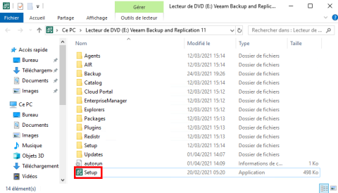
Etape 2 : Une fois l'installation lancée, ce sera ci-dessous l'écran principal d'installation, où vous pourrez installer le logiciel.
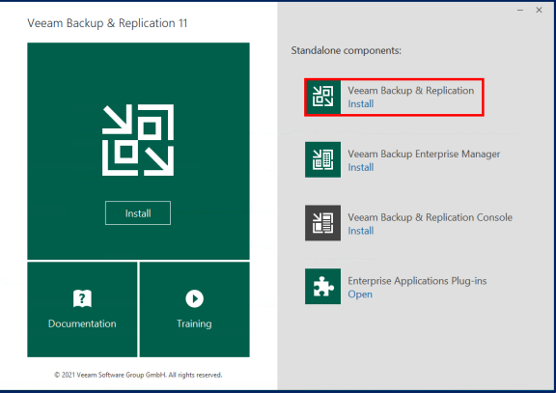
Etape 3 : Faites suivant
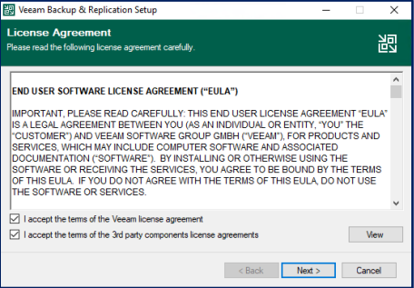
Etape 4 : Dans cette étape, il sera possible d'insérer la licence achetée précédemment. Ce sera une licence gratuite, donc aucune licence ne doit être entrée
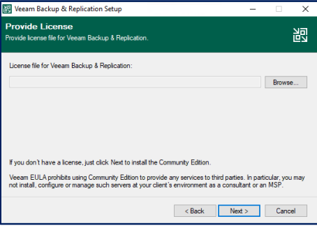
Etape 5 : Depuis cette fenêtre, il est possible de voir la configuration nécessaire pour installer le logiciel, par conséquent tous les programmes à installer seront illustrés pour que l'installation se déroule sans problème. Vous devrez ensuite cliquer sur le bouton "Install" pour installer les fonctionnalités manquantes
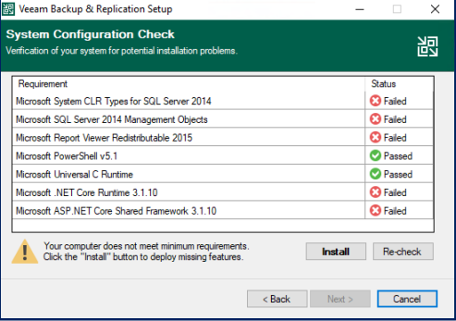
Etape 6 : Après avoir installé les fonctionnalités manquantes, tout sera prêt pour passer à la fenêtre suivante.

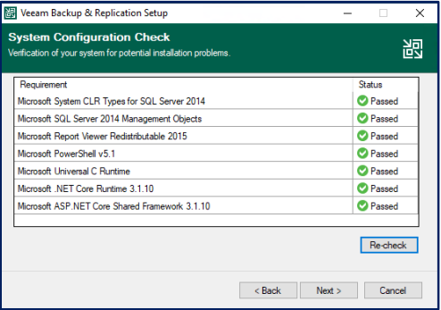
Etape 8 : Dans cette fenêtre, il sera possible de choisir quelles fonctionnalités nous voulons installer et le chemin d'installation de cette dernière
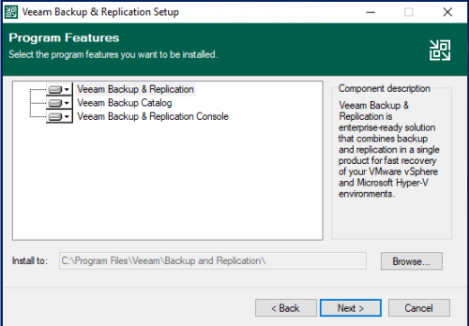
Etape 9 : À partir de cette fenêtre particulière, il sera possible de spécifier le réglage de certains paramètres spécifiques comme: ⎫ Compte de service ⎫ Chemin de l'instance SQL ⎫ Chemin du dossier de cache ⎫ Chemin vers le catalogue système ⎫ Configuration des ports
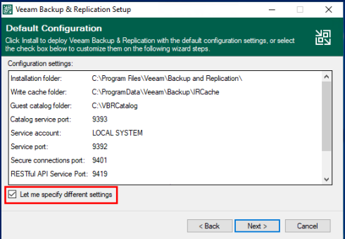
Etape 10 : Installation terminée avec succès!
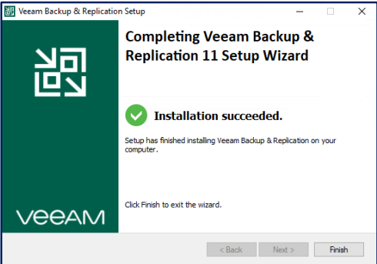
Etape 11 : Au démarrage, nous verrons la console se connecter à elle-même
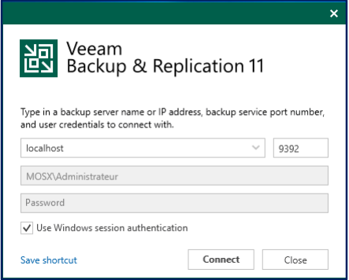
Etape 12 : Une fois connecté, voici l'interface principale
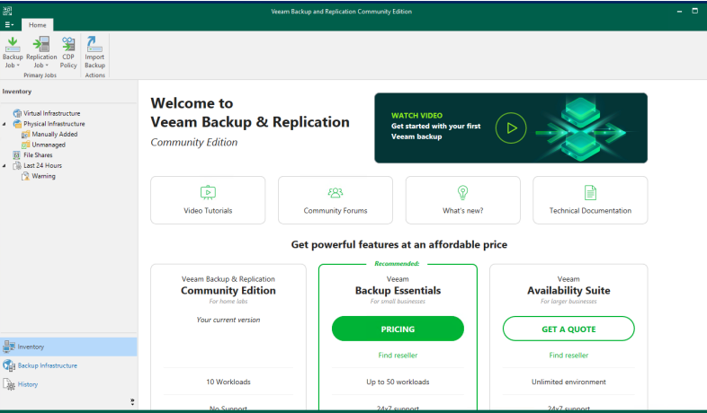
Maintenant je vais vous montrez un exemple de sauvegarde
Etape 1 : En cliquant sur «Files», vous pouvez déjà commencer à faire une sauvegarde d'un dossier spécifique de notre choix.
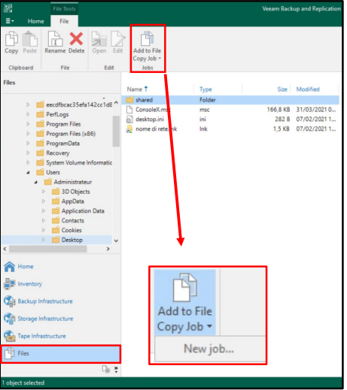

Etape 2 : Nous allons donc indiquer le nom que nous voulons donner à la procédure et la description qui en découle.
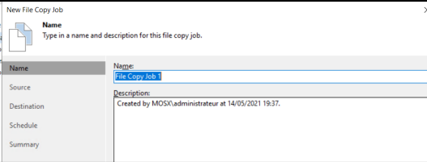
Etape 3 : Par la suite nous irons vous indiquer tous les dossiers qui nous intéressent.
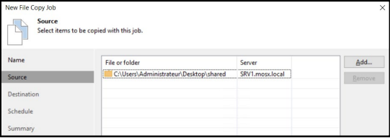
Etape 4 : Dans la fenêtre suivante, nous indiquerons le chemin dans lequel nous voulons que les données soient sauvegardées.
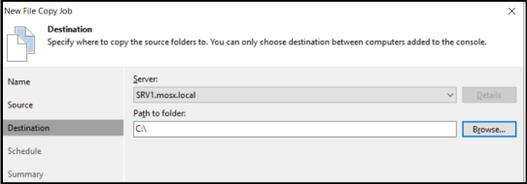
Etape 5 : Dans cette fenêtre, nous indiquerons si nous voulons effectuer une planification automatique en fonction de nos besoins.
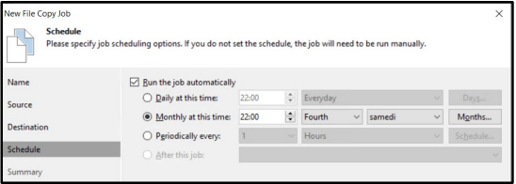
Etape 6 : Un résumé récapitulatif avec tous les détails apparaîtra également avant confirmation.
